Восстановление упругих констант из экспериментальных данных

# 2025-02-07

Артур поставил эксперимент по получению B-скана стеклянной пластины. Я подготовил образец по его инструкции

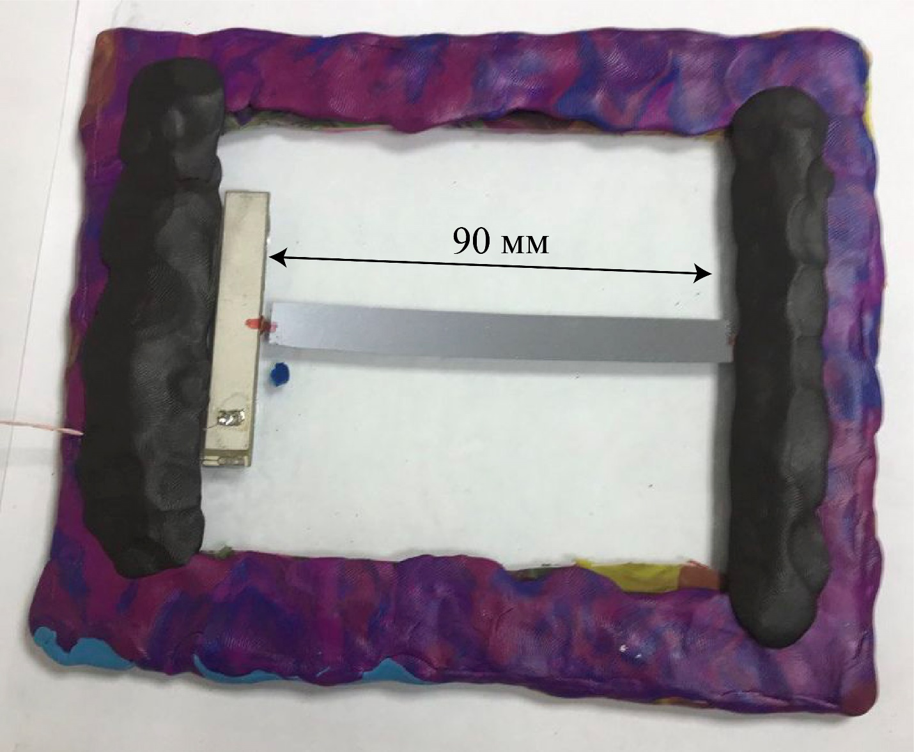 Число усреднений и параметры сигнала сохранились только в названии файла. Шаг расстояния до актуатора: 0,25 мм (380 точек).

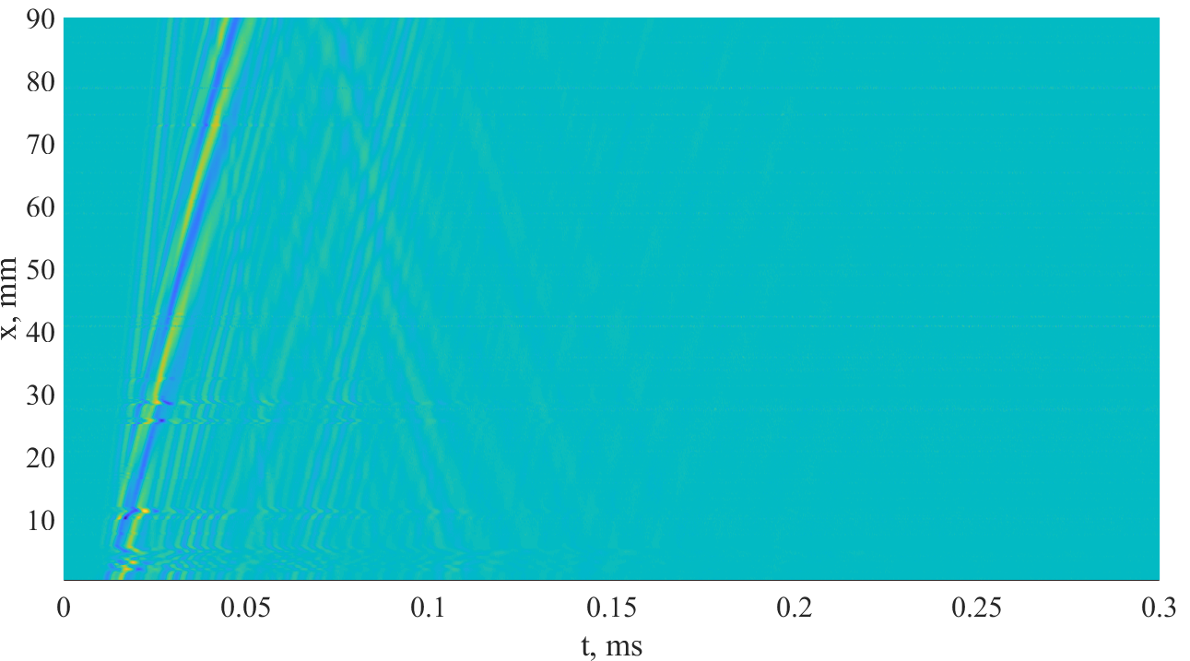

**Ссылка для скачивания В-скана** [**https://disk.yandex.ru/d/MtT4HaZ3DvQAAw**](https://disk.yandex.ru/d/MtT4HaZ3DvQAAw)

Олег получил этот скан 13 марта и восстановил кривые

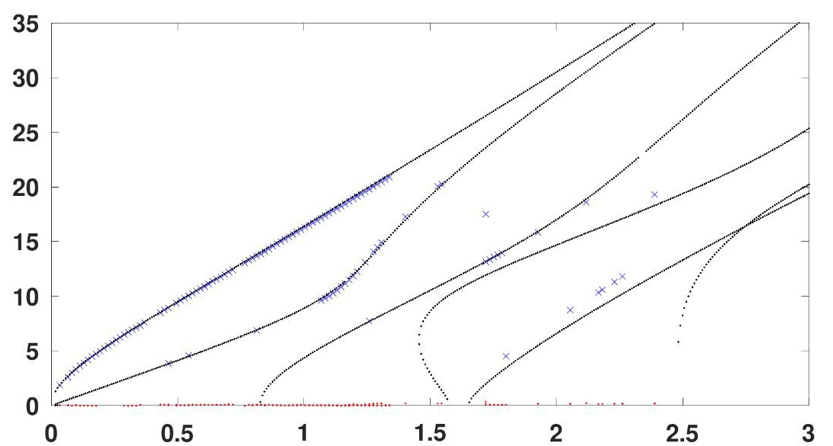

и параметры пластины  h=0.284 см, ρ=2.419г/см^3, E=128.8Гпа, ν=0.235

# 2025-03-06

Проведен еще один эксперимент по получению B-скана той же стеклянной пластины. Число усреднений: 30000; интервал запуска сигнала 13 мс; сигнал: прямоугольник шириной 1 мкс. Шаг расстояния до актуатора: 0,5 мм (180 точек). По результатам 7 измерений микрометром средняя толщина аналогичной пластины составила 2,74 мм. Масса была измерена высокоточными весами, плотность получилась 2419,093 кг/м3.

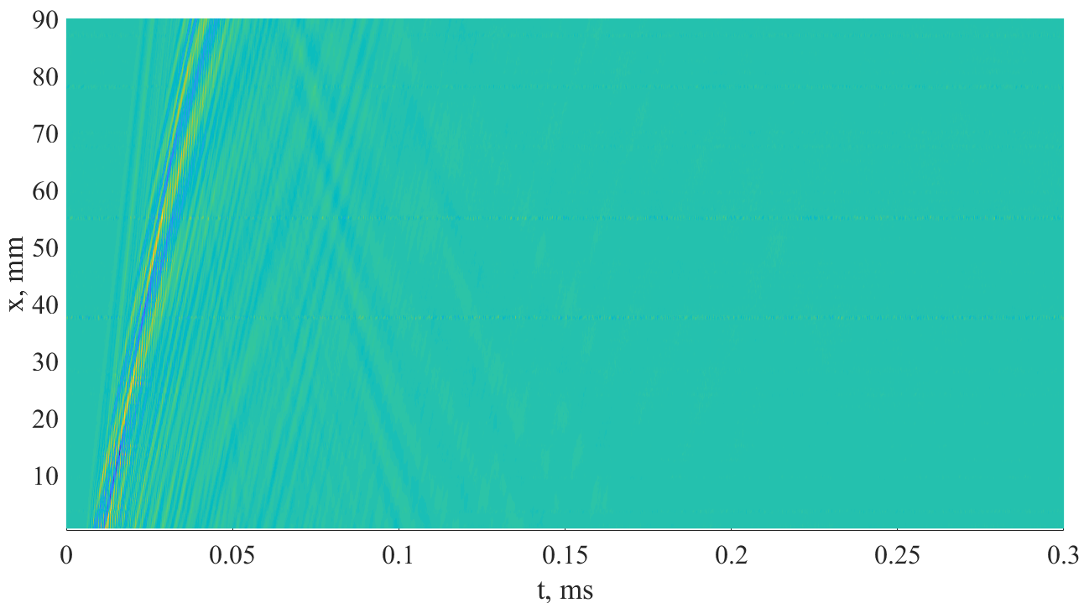

Рисунок 1 В-скан

**Ссылка для скачивания В-скана** [**https://disk.yandex.ru/d/msQzMi7ufAiMJQ**](https://disk.yandex.ru/d/msQzMi7ufAiMJQ)

Олег получил В-скан 10 марта и в тот же день восстановил дисперсионные кривые

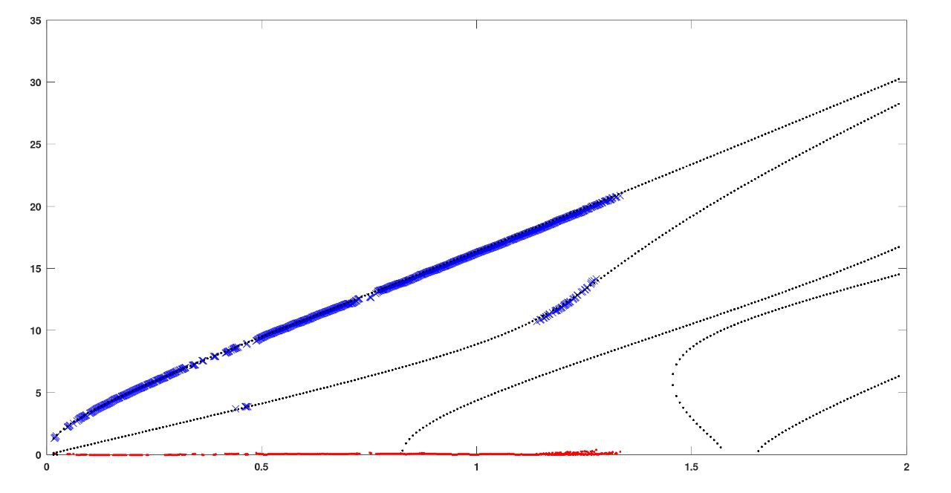

С более грубыми фильтрами

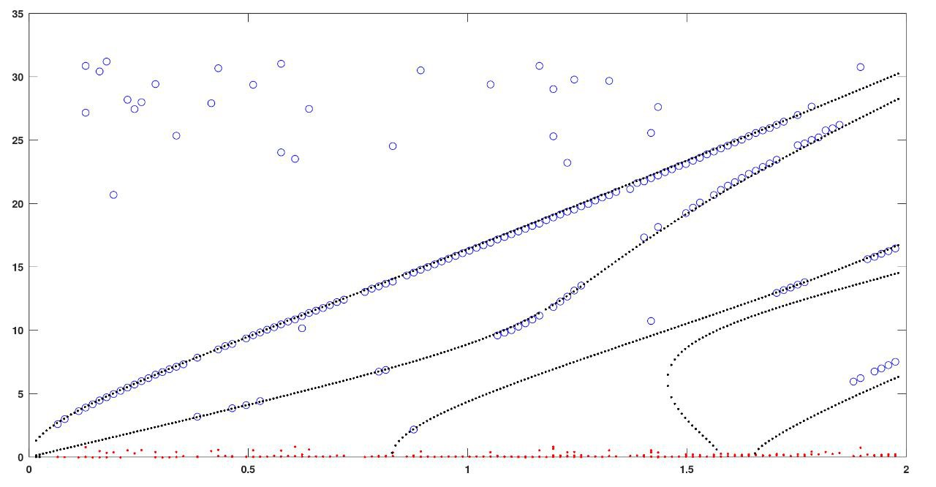

Здесь восстановленные дисперсионные зависимости сравниваются с таковыми для материала с параметрами E=130ГПа ν=0.31 в то время как табличные значения для стекла Е=50ГПа ν=0.25.

В понедельник 10 марта Илья, согласно предложению Артема Александровича, измерил напряжение на генераторе со следующим результатом

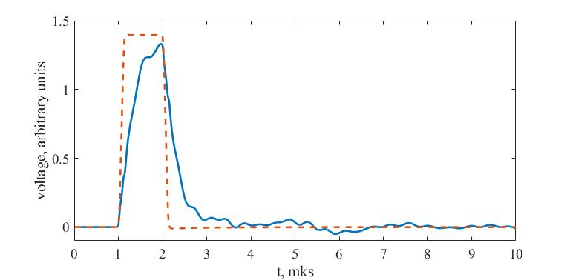

# 2025-03-13

Число усреднений: 55000; интервал запуска сигнала 23 мс; сигнал: прямоугольник шириной 1 мкс. Шаг расстояния до актуатора: 0,25 мм (115 точек).

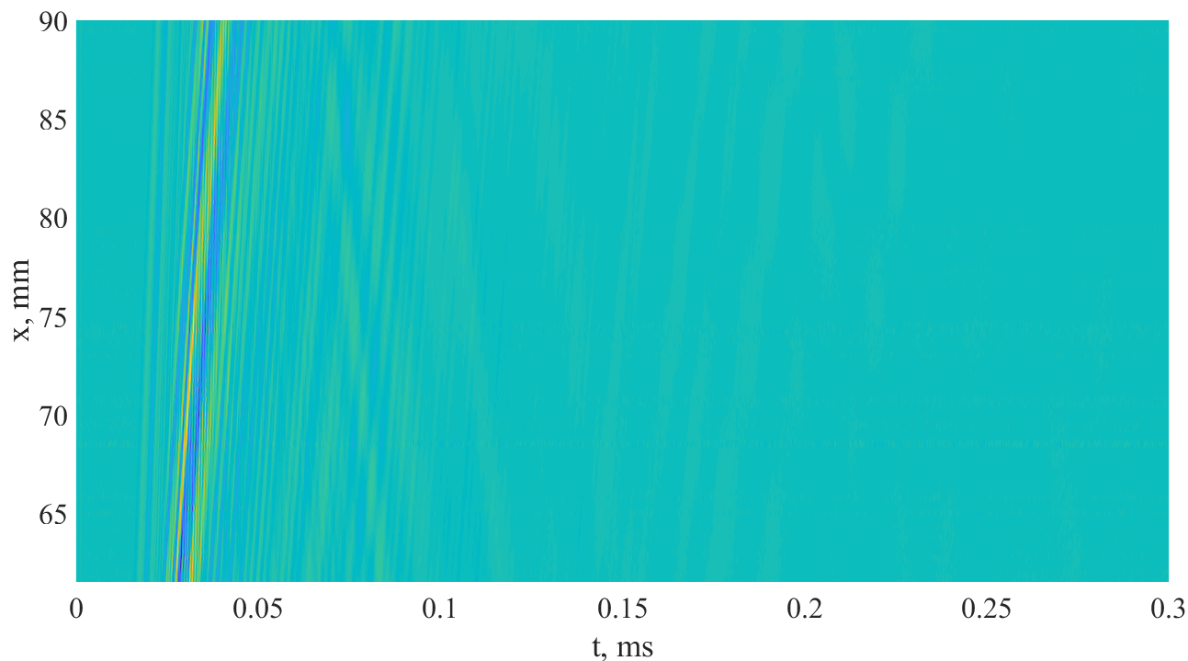

**Ссылка для скачивания В-скана** [**https://disk.yandex.ru/d/YGkr7UV335SWlg**](https://disk.yandex.ru/d/YGkr7UV335SWlg)

У Олега для этого скана получились некорректные кривые

# 2025-03-19

На пластину налеплено больше пластилина за актуатором и с противоположного края. Число усреднений: 30000; интервал запуска сигнала 3 мс; сигнал: прямоугольник шириной 1 мкс. Шаг расстояния до актуатора: 0,25 мм (360 точек).

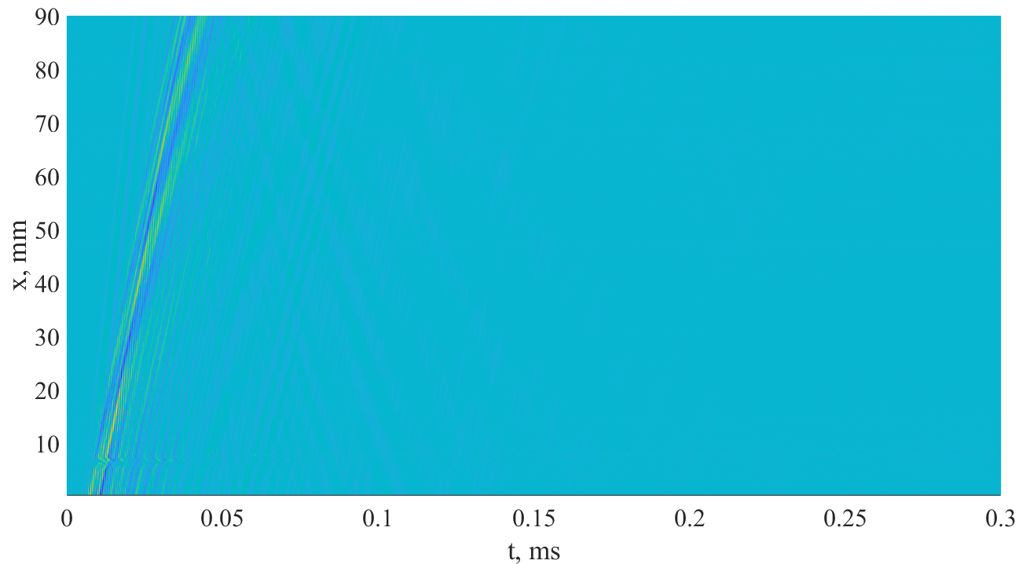

**Ссылка для скачивания В-скана** [**https://disk.yandex.ru/d/Rkl_smcLfRv8pQ**](https://disk.yandex.ru/d/Rkl_smcLfRv8pQ)

Олег получил скан 21-03-2025 и восстановил 22-03-2025 дисперсионные кривые

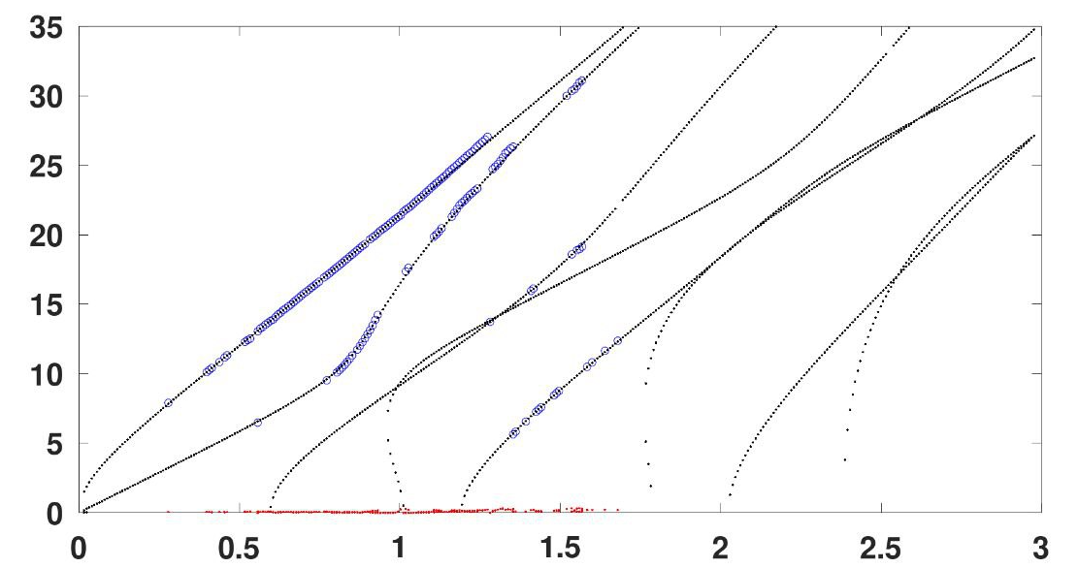

# 2025-03-27

Олег обучился известным мне правилам получения В-скана.

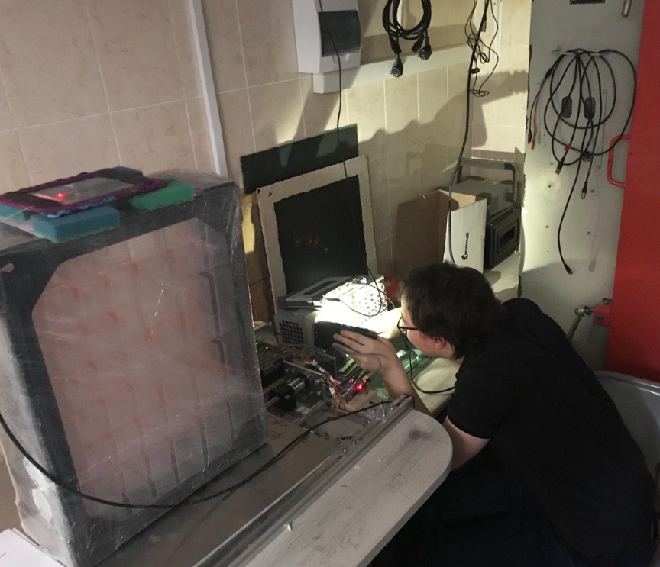

Мы вместе с Олегом получили серию сканов с различным числом усреднений для следующих параметров: сигнал – прямоугольник шириной 1 мкс; шаг расстояния – 0,25 мм; минимальное расстояние до актуатора – 13 мм; число точек – 300; интервал запуска сигнала – 0,87 мс; шаг осциллографа по времени – 16 нс; количество отсчетов – 15000 (в том числе 3000 начальных пустых).

По настоянию Олега сканы были сделаны для следующих чисел усреднений: 1, 2, 3, 10, 100, 400, 500, 600, 1000, 2000. Ниже приведены некоторые из них.

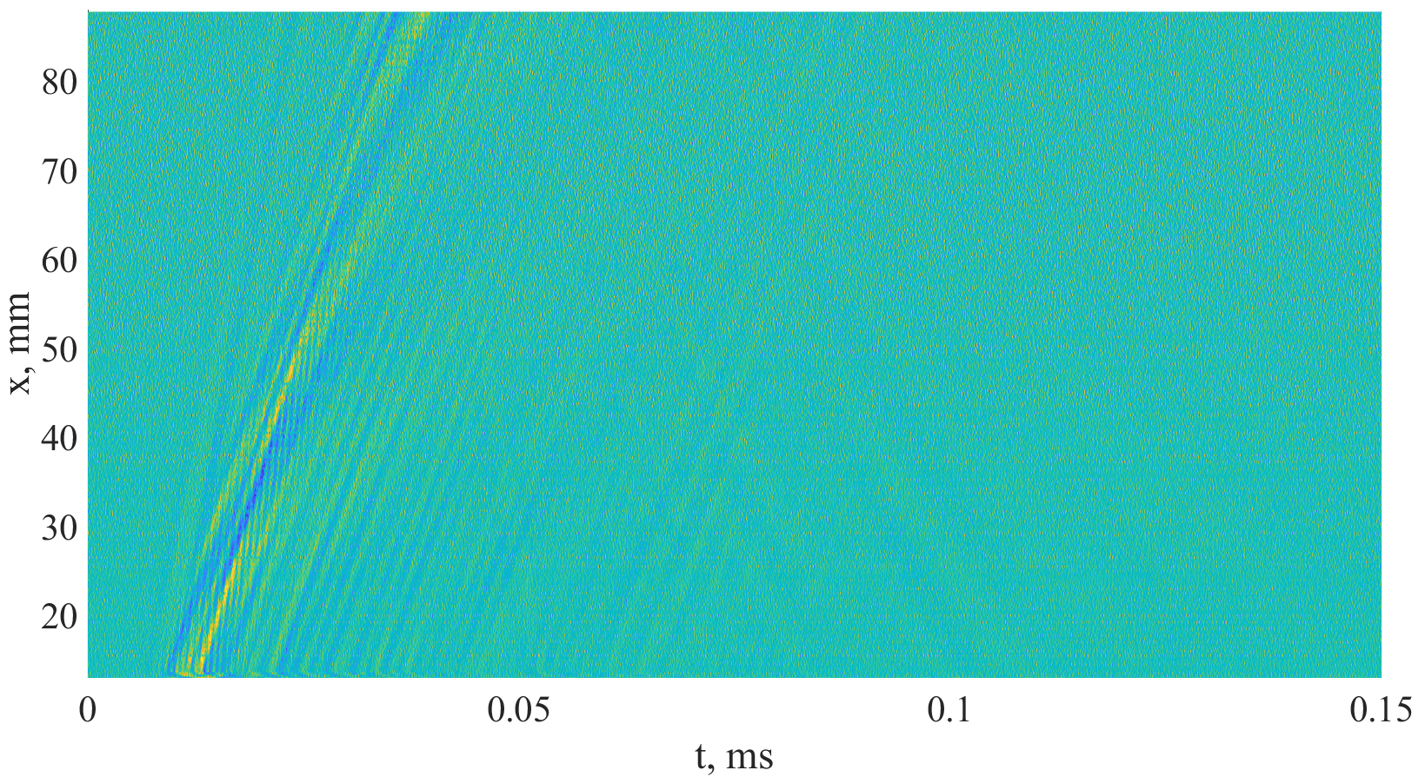

Figure 1 Без усреднений, данные нормированы

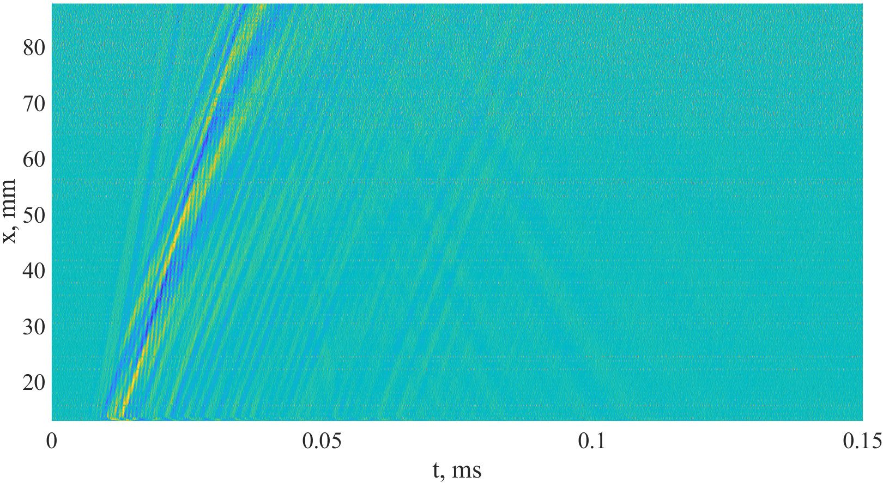

Figure 2 10 усреднений, данные нормированы

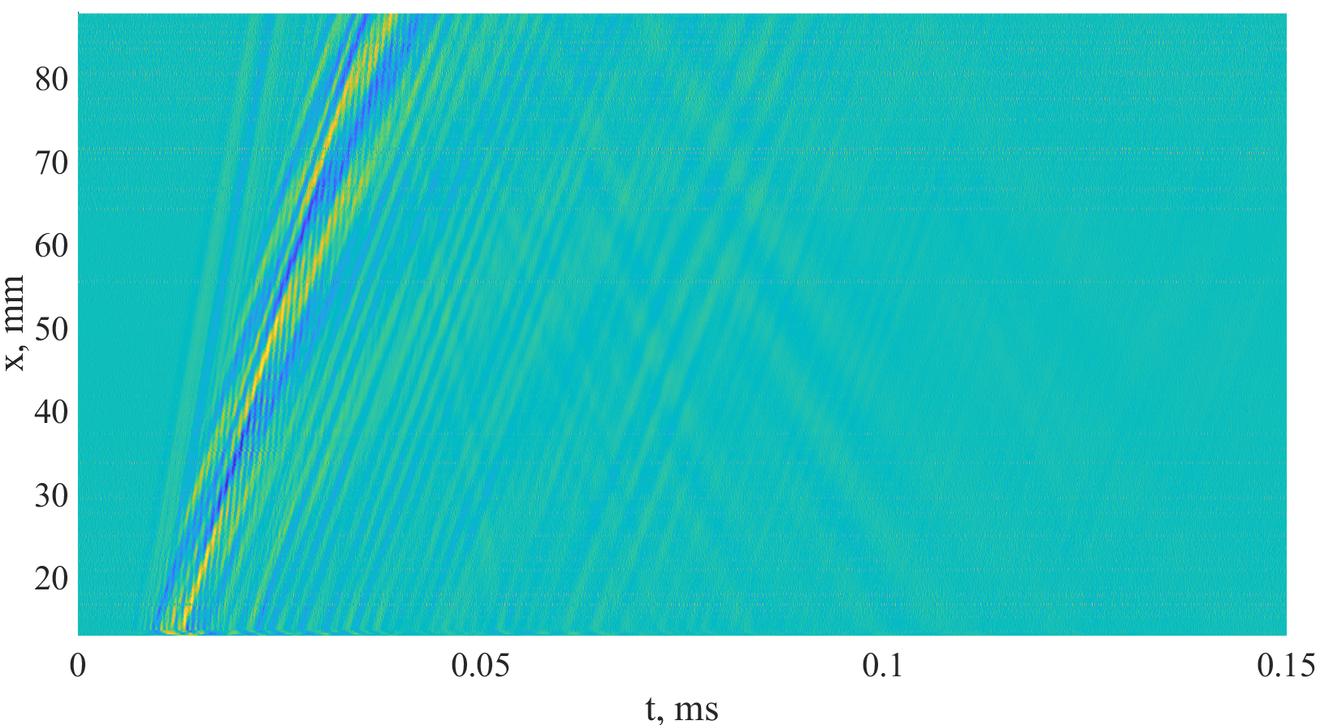

Figure 3 100 усреднений, данные **не** нормированы

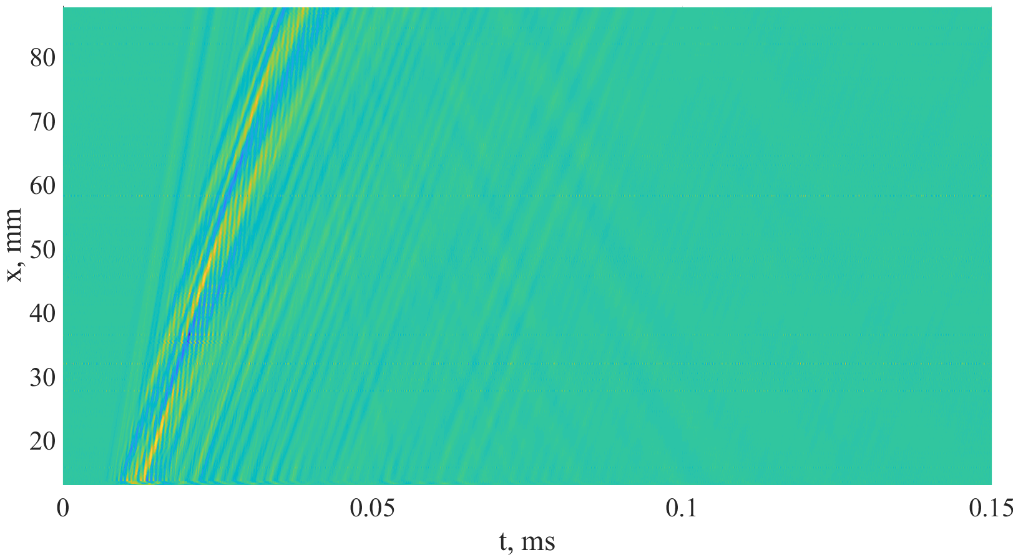

Figure 4 600 усреднений

[**Скачать В-скан**](https://disk.yandex.ru/d/GsAtx-FsG7sHoA)

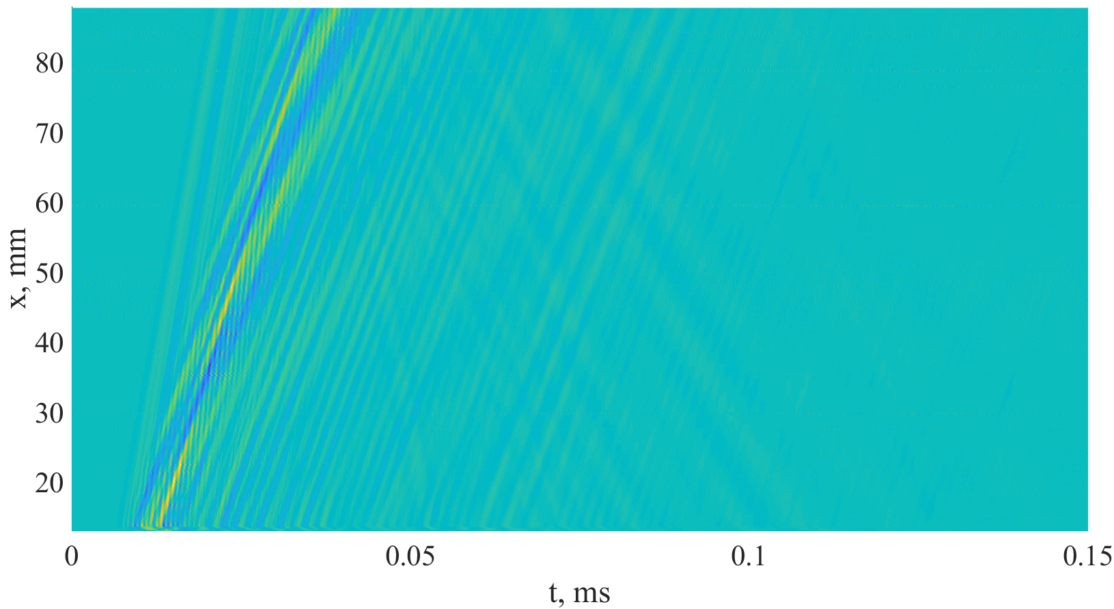

Figure 5 2000 усреднений

[**Скачать В-скан**](https://disk.yandex.ru/d/UV35qWPj9Di9_g)

В ходе проведения измерений выяснилось, что необходимое число усреднений сильно зависит от мощности сигнала, принимаемого лазером. Сила сигнала отображается на табло лазера.

Поймать хороший сигнал оказалось проще, если сократить расстояние между образцом и излучателем

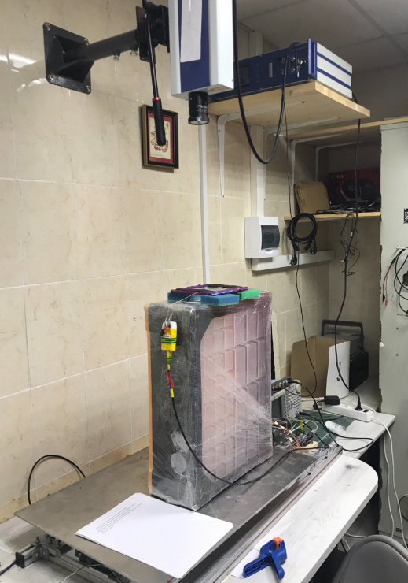

Однако, при такой настройке оказалось заметно влияние покачиваний стола, возникающих при переходе стола к новой точке, было решено прикрепить стол к стене.

По наблюдениям Олега увеличение усреднений выше 600 не меняет существенно форму сигнала при условии хорошей силы сигнала.

Олег предложил внедрить в программу автоматический выбор числа усреднений в зависимости от качества получаемых данных.

Для полученных сканов Олег восстановил дисперсионные кривые,

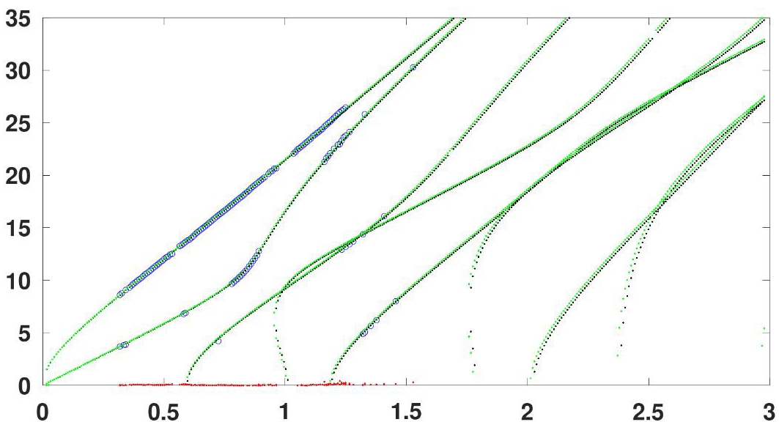

утверждает, что от числа усреднений вид картинки не зависит, поэтому картинка одна.

# 2025-03-28

У нас с Олегом возникла идея уменьшить длительность импульса до 0.5 мкс и, по всей видимости (Олег хочет перепроверить, хотим записать выход из генератора в четверг), нам удалось.

Олег провел измерения с 600 усреднениями в полуавтоматическом режиме (после автоматического измерения в 100 точках перемерял точки с плохим сигналом). В результате получился следующий В-скан

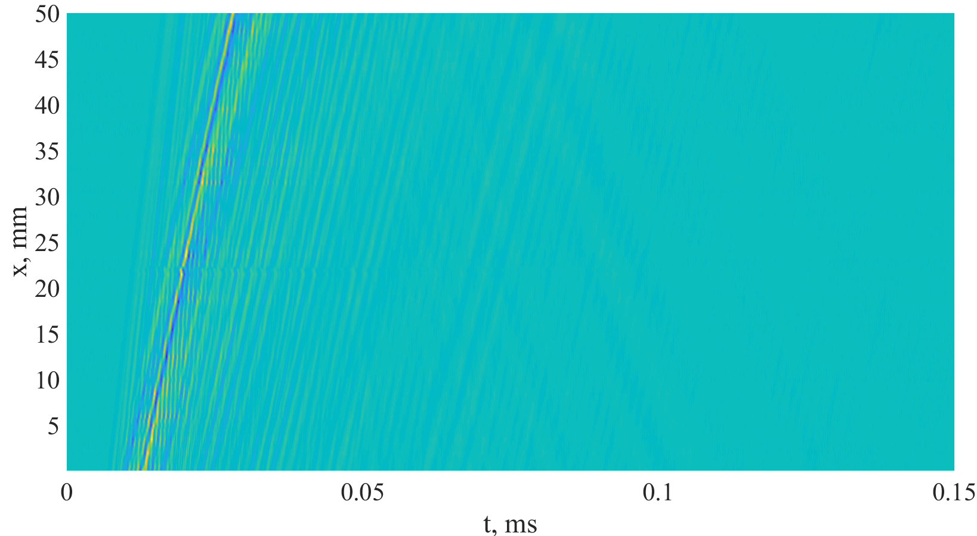

Figure 6 сигнал – прямоугольник шириной **0,5 мкс**; шаг расстояния – 0, 5 мм; минимальное расстояние до актуатора – 13 мм; число точек – 100; интервал запуска сигнала – 0,87 мс; шаг осциллографа по времени – 16 нс; количество отсчетов – 15000 (в том числе 3000 начальных пустых); усреднений 600.

[**Скачать В-скан**](https://disk.yandex.ru/d/KPqNiV0iZhD1jQ)

В результате восстановлены следующие дисперсионные кривые

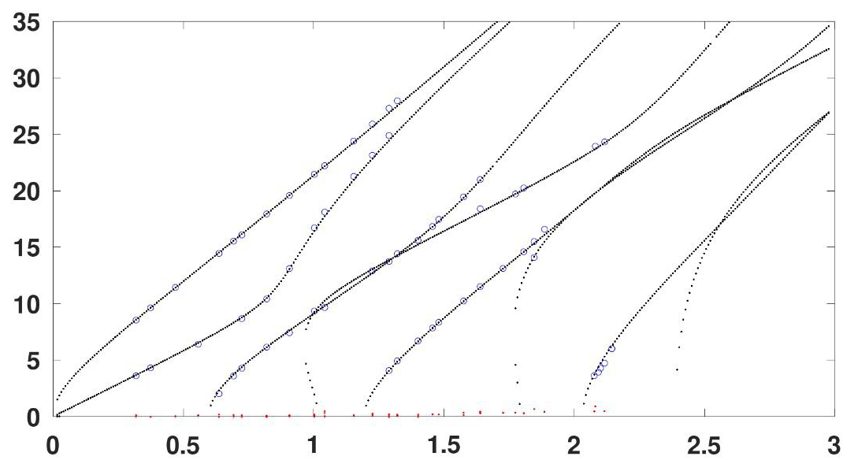

Очевидно, горизонт частот, восстанавливаемых кривых отодвинулся дальше.

**Ссылка на все замеры и сканы https://drive.google.com/drive/folders/1xpeOMIwxHUNUGixrd3BFfm9d1w-f-fTt**

Стол был прикреплен уголками к стене.

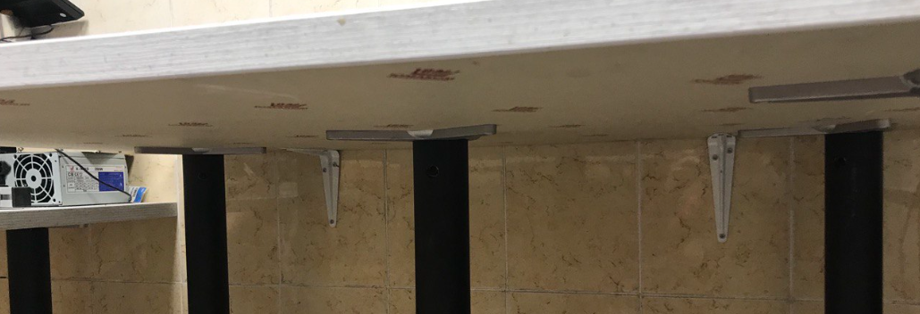

Олег демонтирует сломанный концевой выключатель (сломал не Олег)

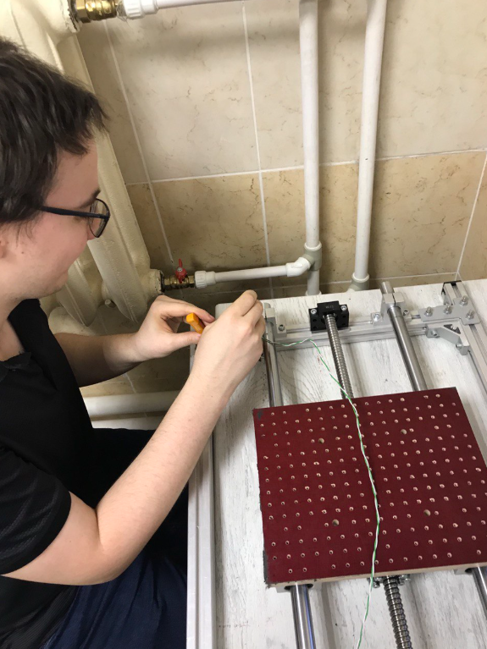

Восстановленные параметры

|  |  |  |  |  |  |  |  |
| --- | --- | --- | --- | --- | --- | --- | --- |
| Измерение | Число  усреднений | Шаг по x, мм | Кол-во точек | E, ГПа | ν | ρ, кг/м3 | h, мм |
| 2025-02-07 | 30000 | 0,25 | 380 | 128.8 | 0.235 | 2.419 | 2,84 |
| 2025-03-06 | 30000 | 0,5 | 180 | 128.8 | 0.235 | 2.419 | 2,84 |
| 2025-03-13 | 55000 | 0,25 | 115 | - | - |  | - |
| 2025-03-19 | 30000 | 0,25 | 360 | 69.1 | 0.214 | 2.419 | 2,82 |
| 2025-03-27 | 1 | 0,25 | 300 | 69.5 | 0.235 | 2.447 | 2,82 |
| 2025-03-27 | 2 | 0,25 | 300 | 69.5 | 0.235 | 2.447 | 2,82 |
| 2025-03-27 | 3 | 0,25 | 300 | 69.5 | 0.235 | 2.447 | 2,82 |
| 2025-03-27 | 100 | 0,25 | 300 | 69.5 | 0.235 | 2.447 | 2,82 |
| 2025-03-27 | 400 | 0,25 | 300 | 69.5 | 0.235 | 2.447 | 2,82 |
| 2025-03-27 | 500 | 0,25 | 300 | 69.5 | 0.235 | 2.447 | 2,82 |
| 2025-03-27 | 600 | 0,25 | 300 | 69.5 | 0.235 | 2.447 | 2,82 |
| 2025-03-27 | 1000 | 0,25 | 300 | 69.5 | 0.235 | 2.447 | 2,82 |
| 2025-03-27 | 2000 | 0,25 | 300 | 69.5 | 0.235 | 2.447 | 2,82 |
| 2025-03-27 | 600* | 0,5 | 100 | 69.5 | 0.235 | 2.447 | 2,82 |

* с ручным переизмерением плохих точек и длительностью импульса 500 нс